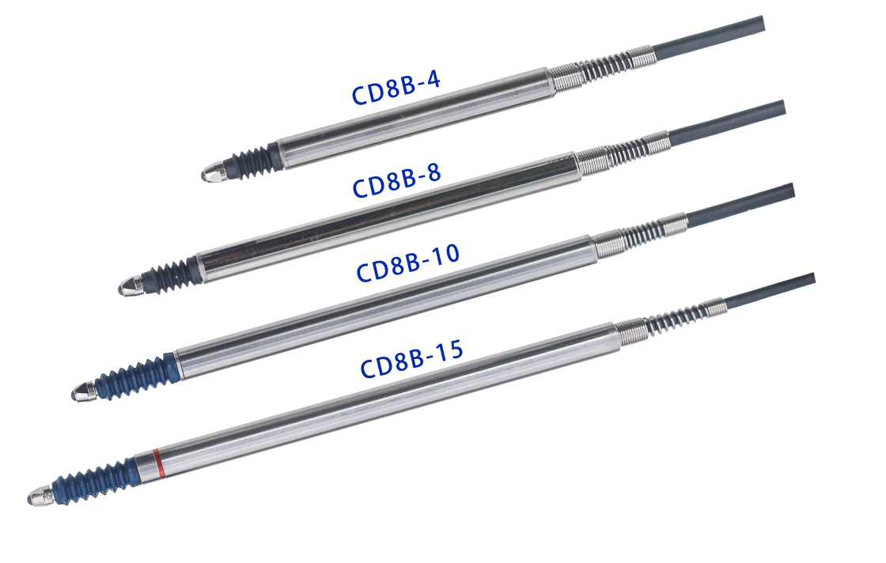
回弹式位移传感器
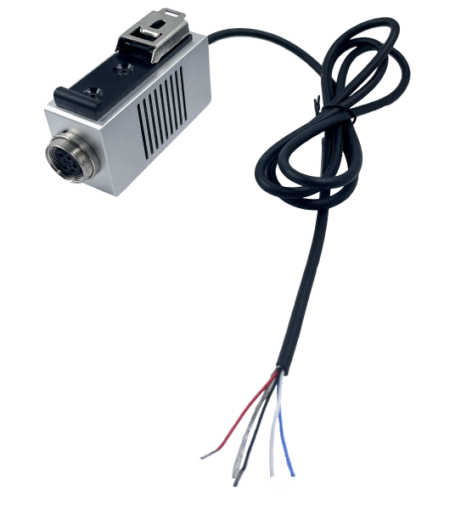

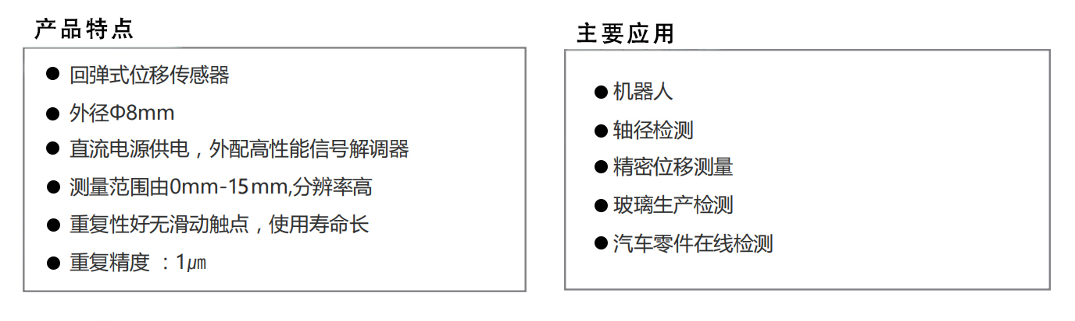
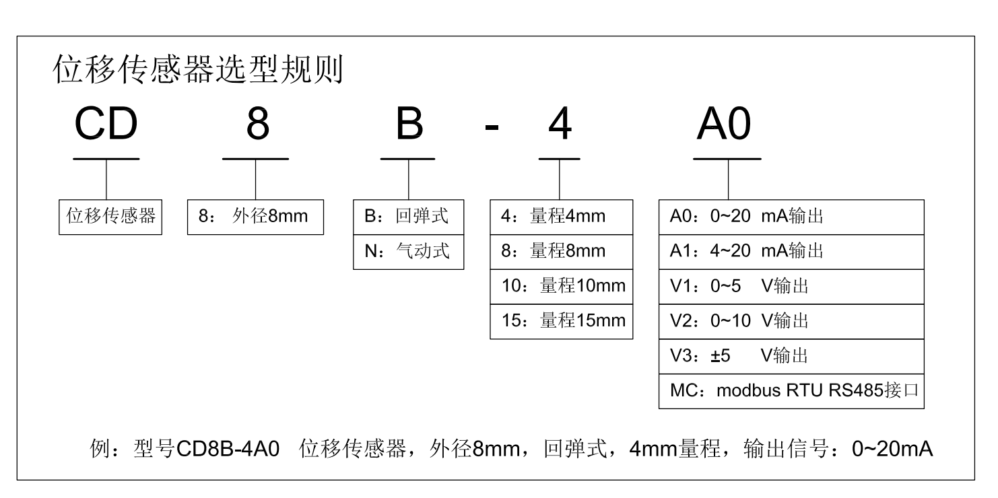

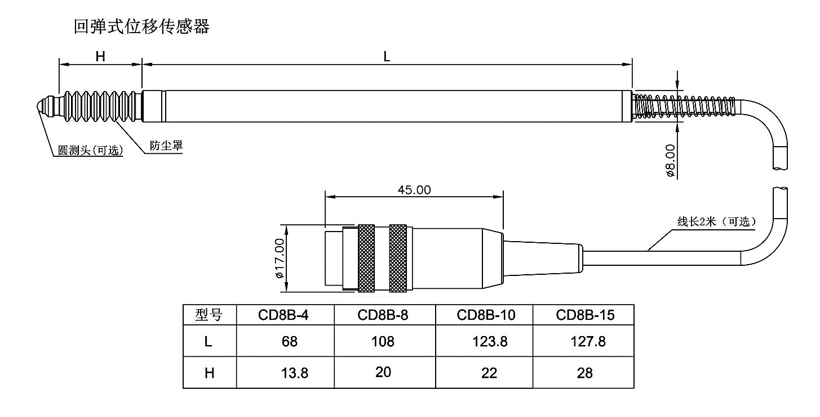
●通用规格
名称 | CD8B系列回弹式位移传感器
供电电压 | 9-28VDC
位移量程 | 0-4mm/0-8mm/0-10mm/0-15mm
重复精度 | 1μm
满量程绝对值线性度 | 0.1%F.S 或 0.2%F.S 可选（塞规检测法）
输出信号 | 0-5V，±5V 四线制（三线制 可选）（9~28V DC） | 0-10V 四线制 （三线制 可选）（15~28V DC）
输出信号 | 0-20mA，4-20mA 四线制（二线制 可选）（15~28V DC） | modbus RTU RS485接口 / 四线制（12~28V DC）
分辨率 | 模拟量：0.1μm ，数字量：1μm
工作温度 | 25℃ ~ +85℃
温度系数 | ＜0.01% / ℃

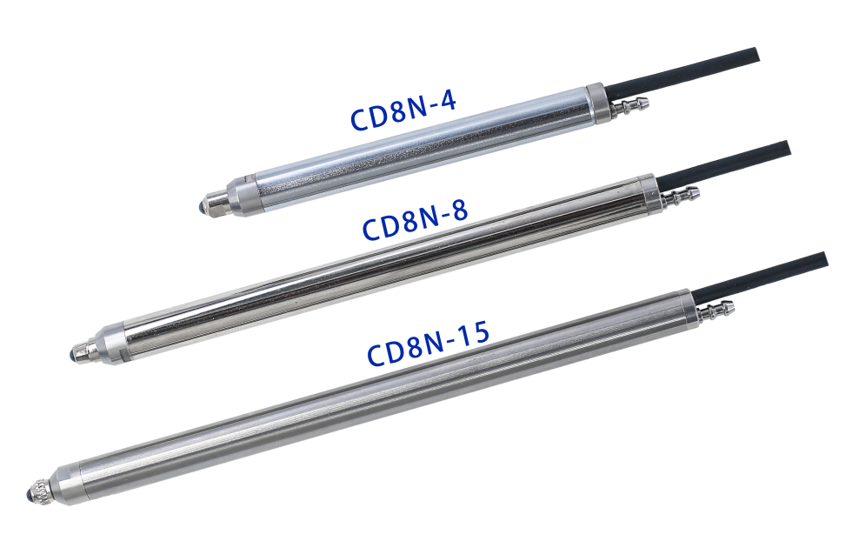
气弹式位移传感器

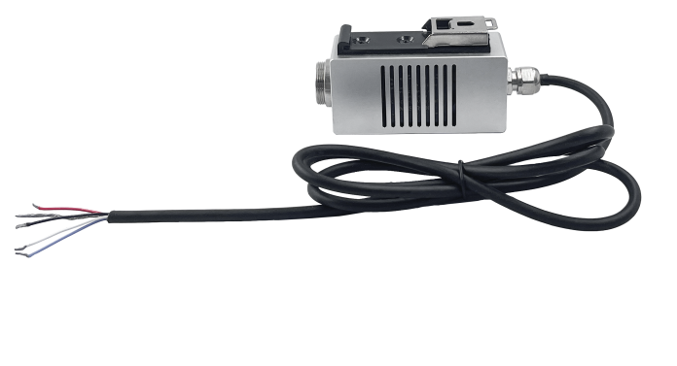

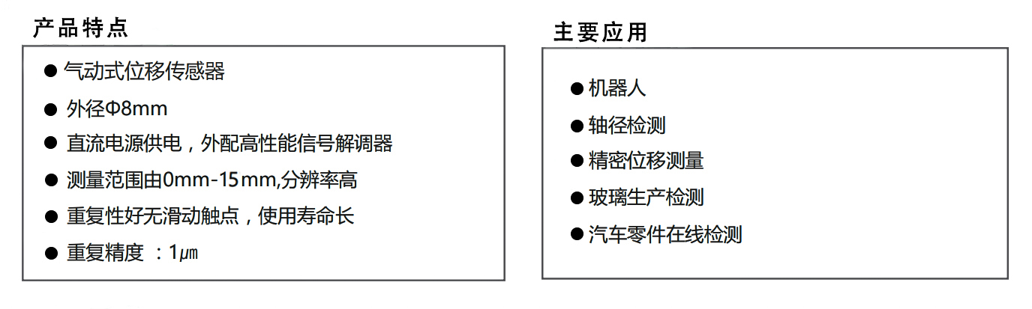

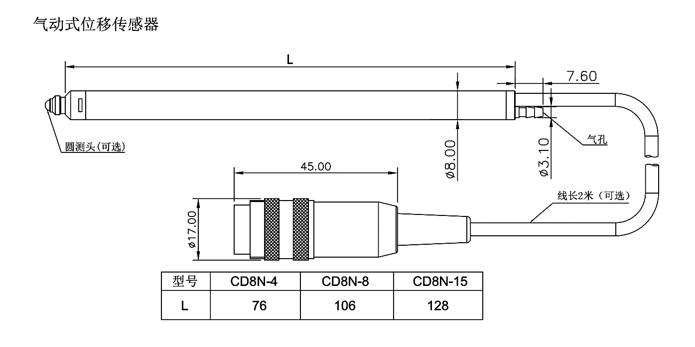

名称 | CD8B系列气动式位移传感器
供电电压 | 9-28VDC
位移量程 | 0-4mm/0-8mm/0-10mm/0-15mm
重复精度 | 1μm
满量程绝对值线性度 | 0.1%F.S 或 0.2%F.S 可选（塞规检测法）
输出信号 | 0-5V，±5V 四线制（三线制 可选）（9~28V DC） | 0-10V 四线制 （三线制 可选）（15~28V DC）
输出信号 | 0-20mA，4-20mA 四线制（三线制 可选）（15~28V DC） | modbus RTU RS485接口 / 四线制（12~28V DC）
供气气压 | 0.03Mpa-0.05Mpa
测量力 | 0.05N(0.04Md的气压下）
分辨率 | 模拟量：0.1μm ，数字量：1μm
工作温度 | 25℃ ~ +85℃
温度系数 | ＜0.01% / ℃

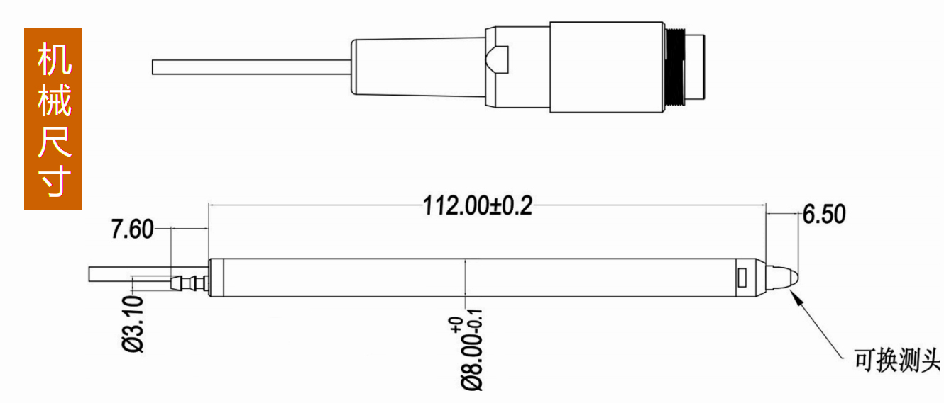
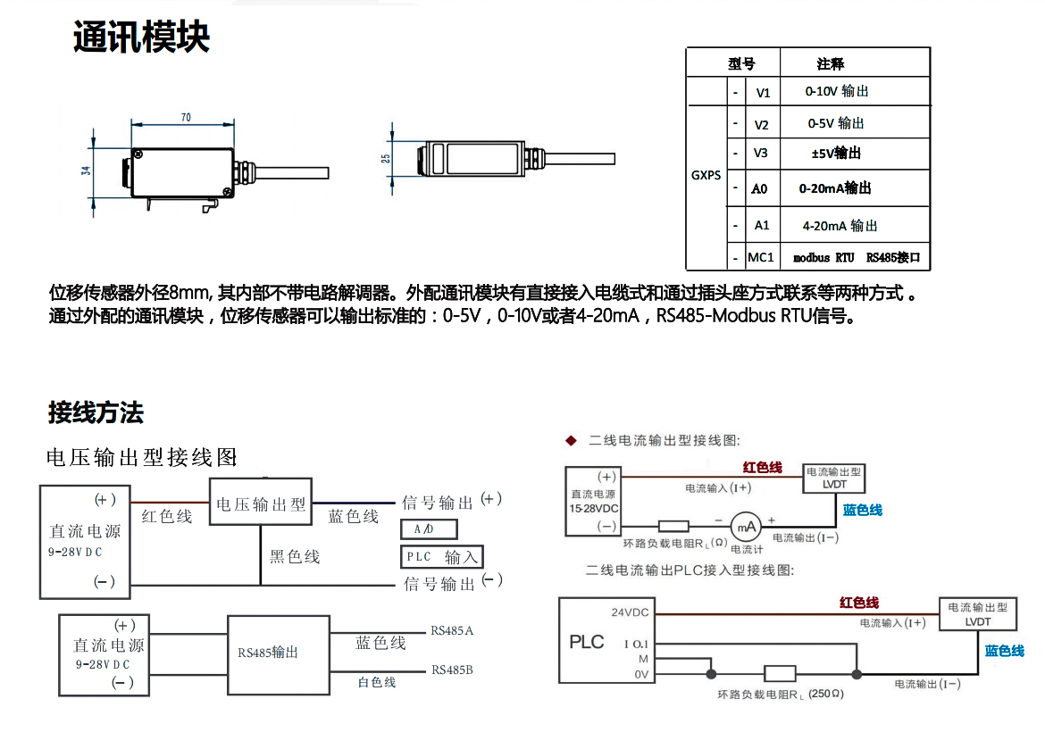

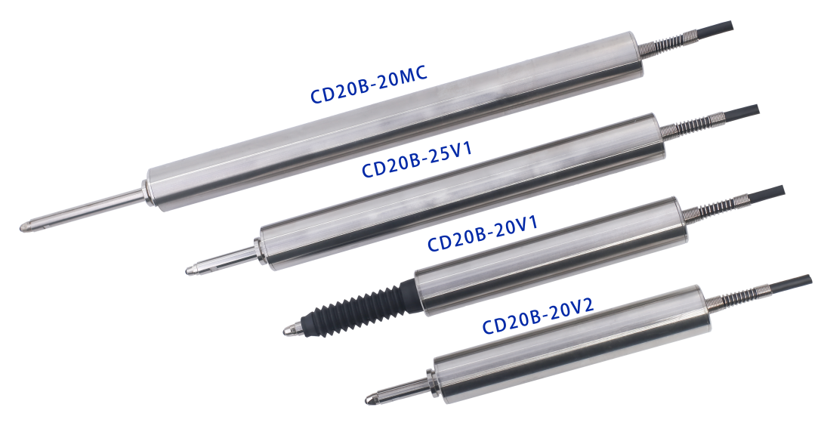
回弹式位移传感器

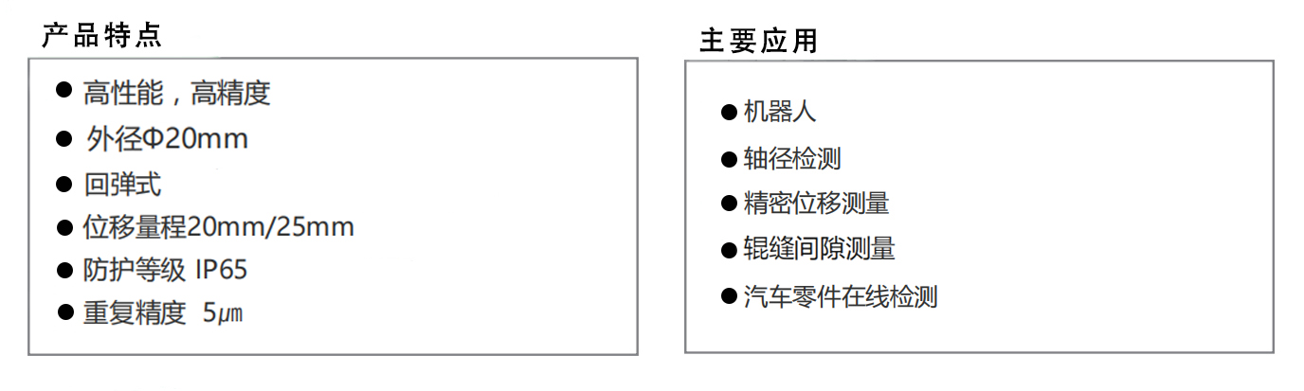
名称
驱动方式 | 回弹式
测量行程 | ±10mm 或 ±12.5mm
输出信号 | 0~5V 三线制（9~28V DC) /0~10V 三线制（15~28V DC) /4~20mA 二线制（15~28V DC)/modbus RTU RS485接口 四线制 (9~28V DC)
重复精度 | 5㎛
满量程线性精度 | 0.2%F.S 或 0.05%F.S
测量力 | 2N
保护等级 | IP65
外径 | Ø20
传感器触头 | 氮化硅陶瓷触头
工作温度 | -25℃ ~+85℃
线长度 | 标配：1m （可定制）
重量(含线) | 140g

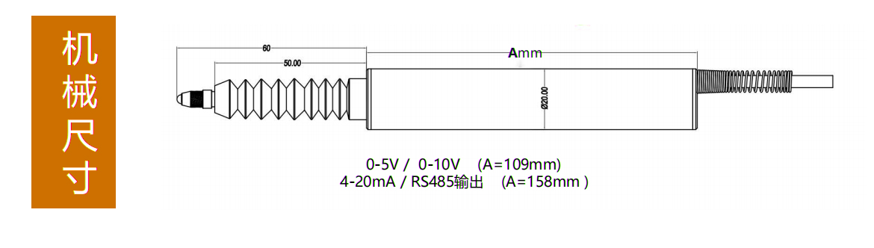

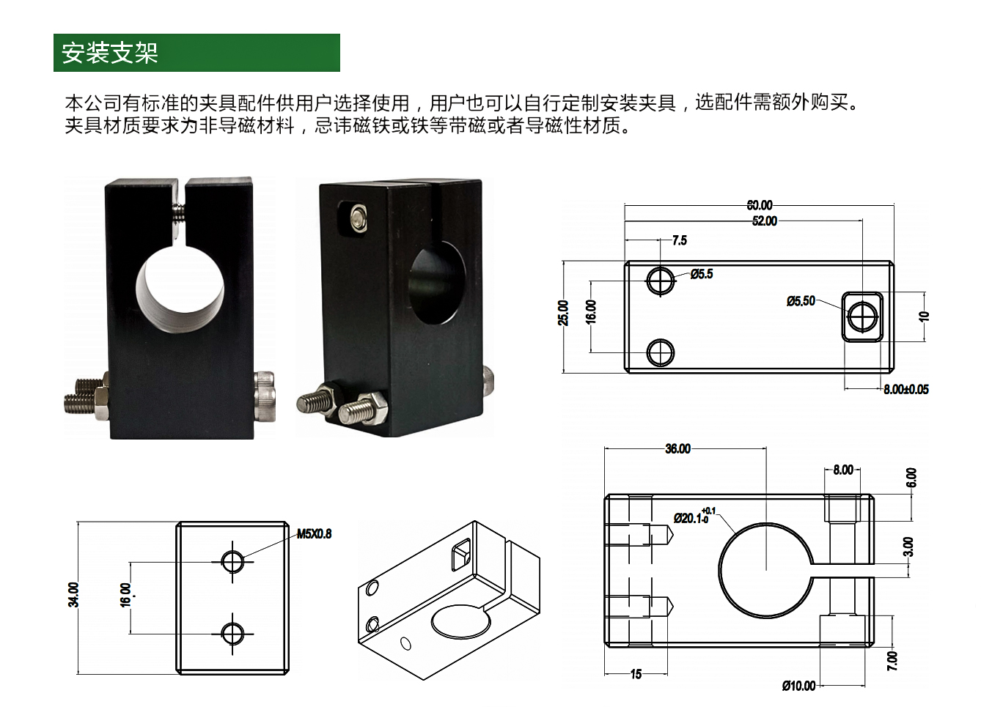

拼插式通讯模块
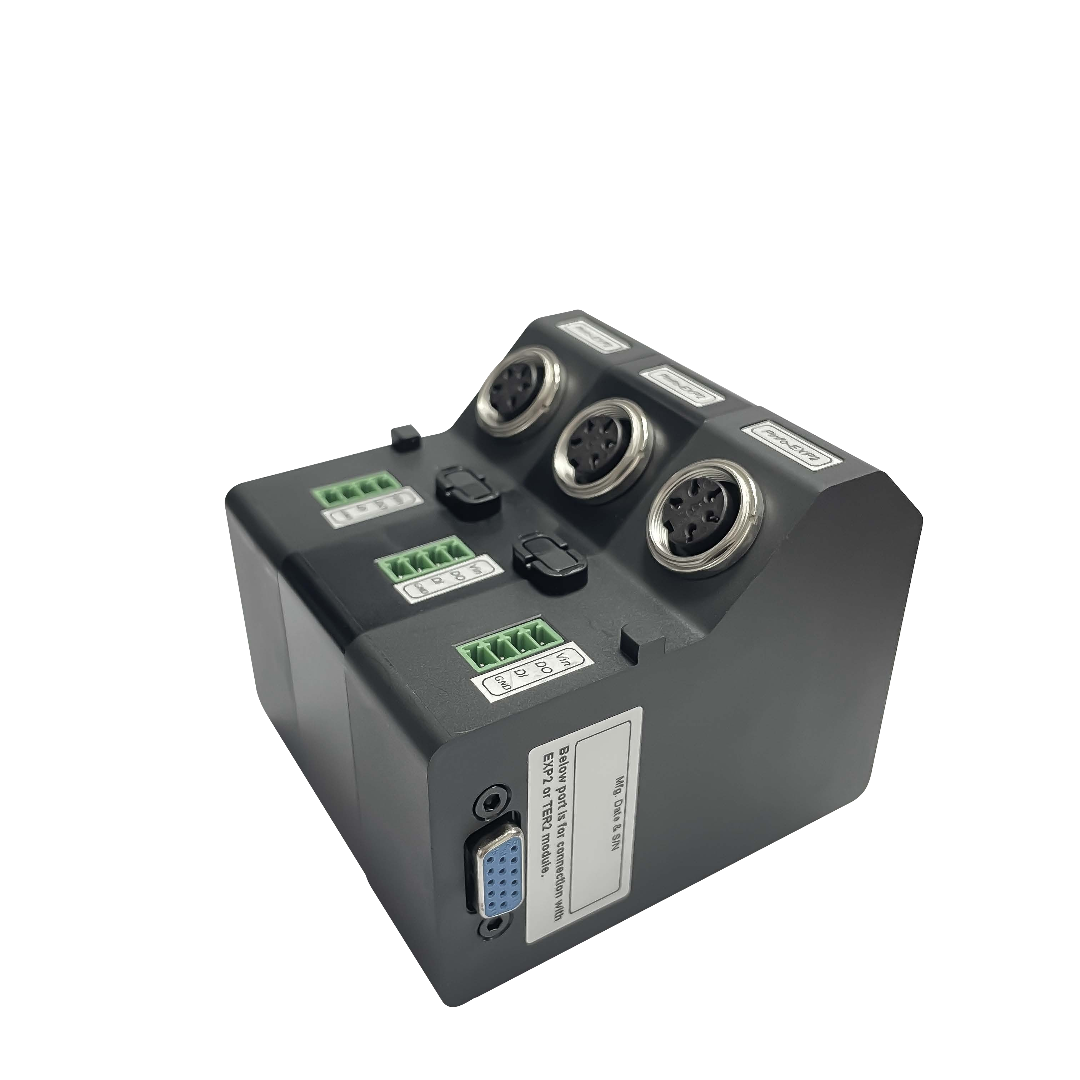
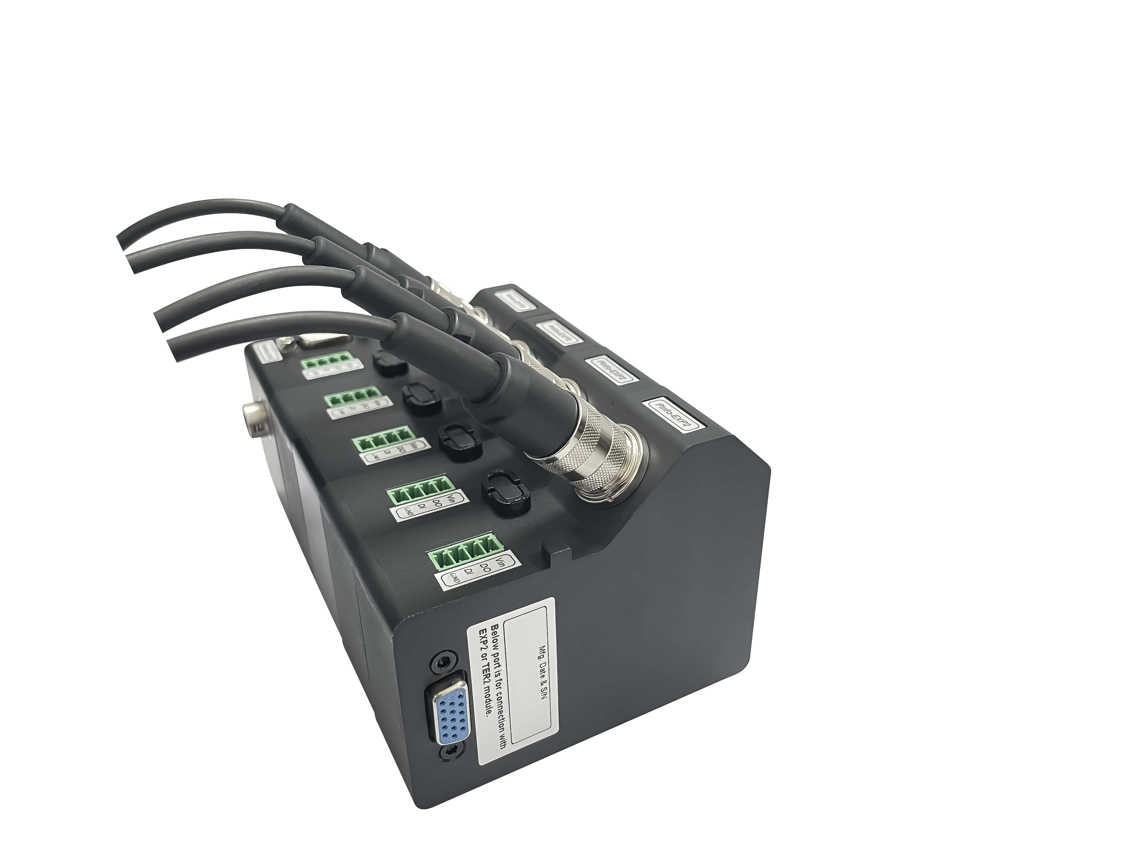
GXPA-MG 通讯模块

产品介绍

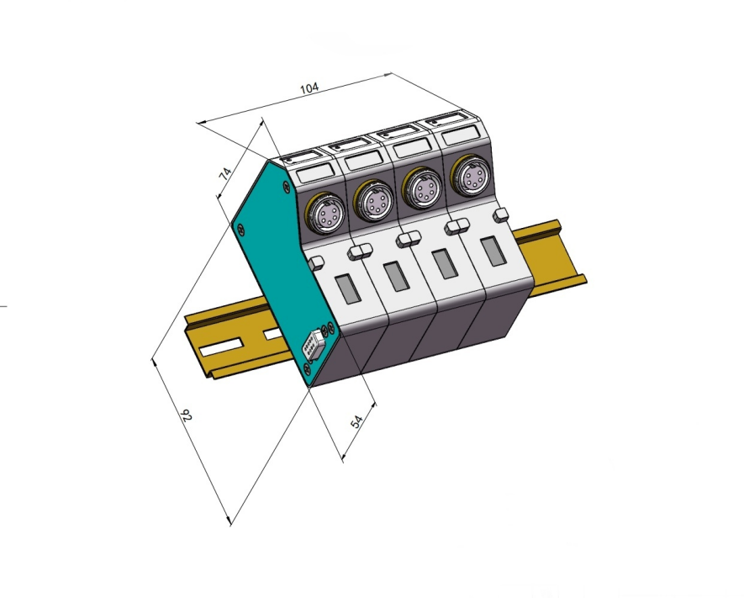
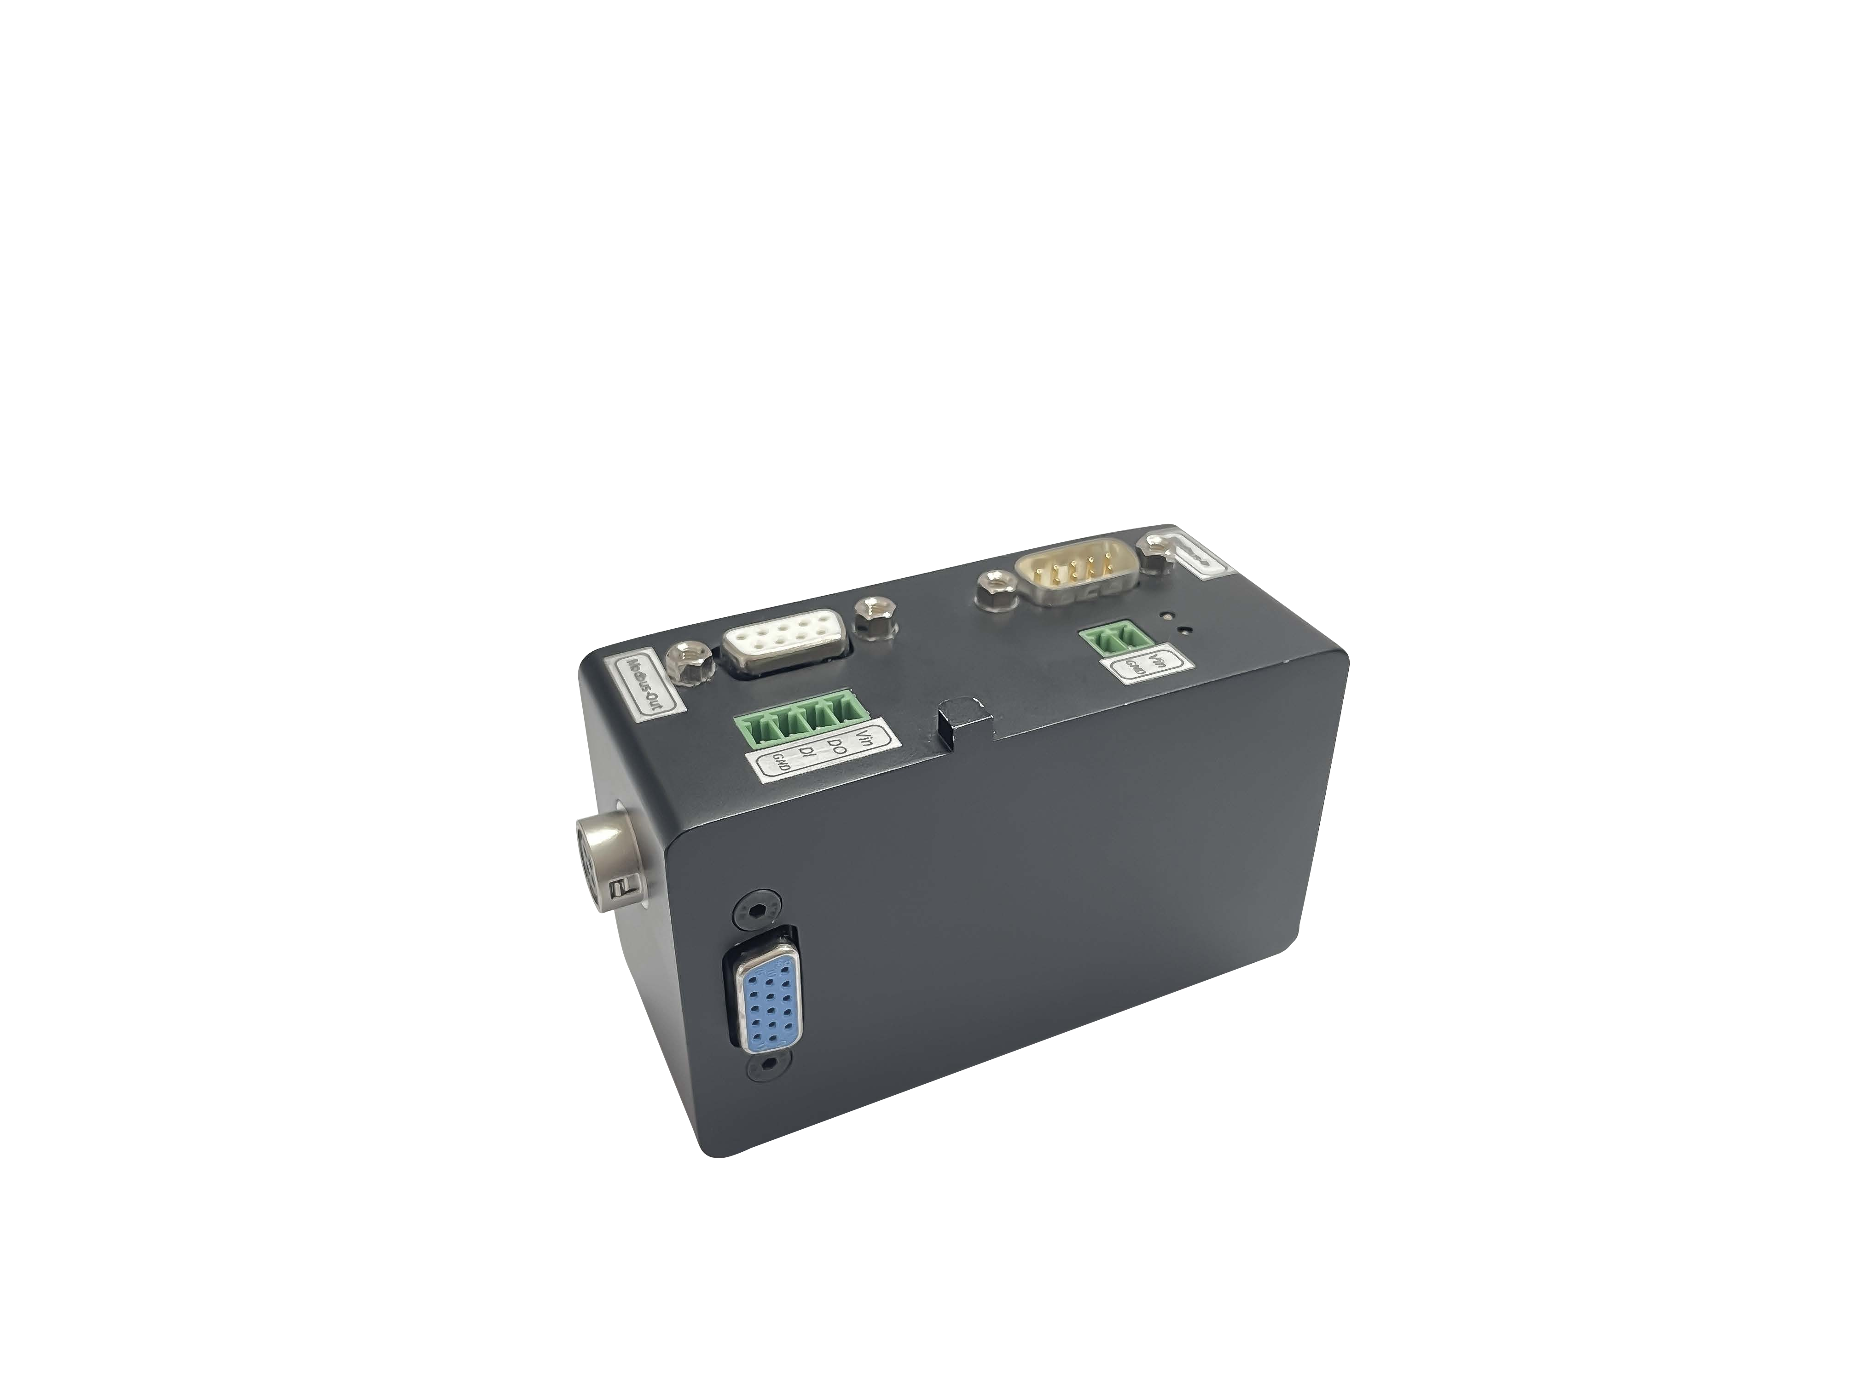
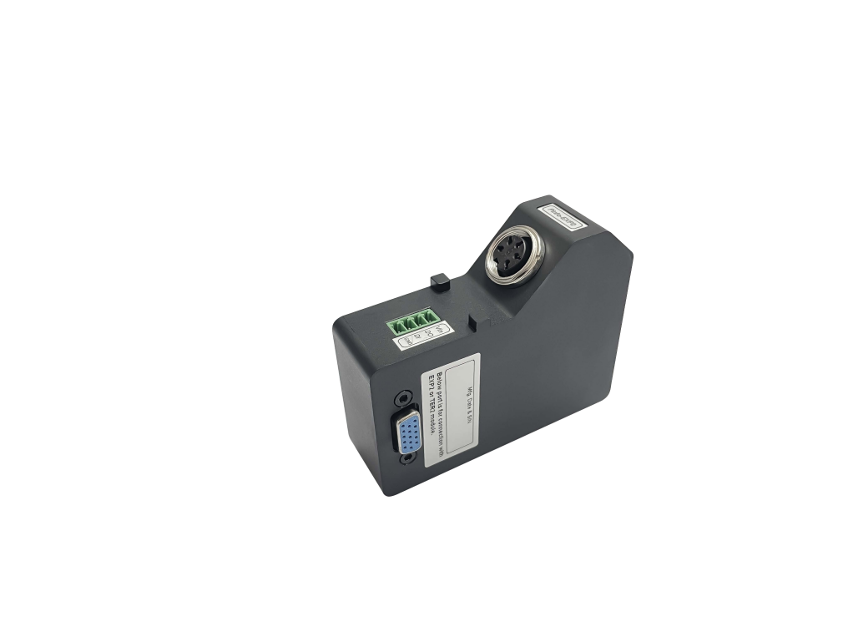

默认RS485
可自由拼接，通道数
IO判断OK/NG，指示灯判断故障
可通过发指令清可通过发指令清零
零
产品特点

技术参数
型号规格 | GXPA-MG
供电电压 | 24B DC
工作温度 | -10℃~70℃
输出信号 | 默认RS485/开关量
波特率 | 默认115200，可设置
支持拼接最多数量 | 可拼接，最大拼接32个
数据更新时间/采样频率 | 1ms,最高可达0.2ms/1000Hx
通讯触发方式 | 默认指令方式
采样位数 | 18位
通讯协议 | MODBUS
分辨率 | 1μm
清零功能 | 通过指方式
接线方式 | 接线端子

